**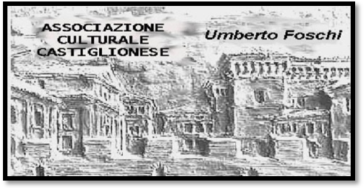*Associazione Culturale Castiglionese “Umberto Foschi”***

***Via Zattoni 2/A***

***48125 Castiglione di Ravenna (RA)***

***Tel. 338/8408746***

***info@associazioneculturaleumbertofoschi.it***

Carissimi soci ed amici,

in previsione dell’assemblea ordinaria dei soci in programmazione per sabato 25 marzo 2017 che dovrà provvedere anche al rinnovo degli organismi direttivi per il triennio 2017-2019, vale a dire il Consiglio Direttivo, il Collegio Sindacale e il Collegio dei Probiviri, il Consiglio Direttivo, unitamente al Presidente Onorario Sauro Mambelli, vi invita a un incontro collegiale per una verifica anche sulle persone che si rendono in qualche modo disponibili per continuare la conduzione della nostra associazione; sodalizio che il prossimo anno compirà 20 anni e che in tutto questo lungo periodo ha operato nel campo culturale e ricreativo con grande beneficio in tutto il territorio circostante e per tutti coloro che hanno partecipato.

L’incontro presso la sede sociale si terrà lunedì 6 marzo prossimo a partire dalle ore 19:00 per un ampio dibattito sulle prospettive future e programmatiche della nostra associazione.

In questo incontro è previsto anche un “apericena” offerto a tutti i convenuti e gestito dal gruppo che cura i momenti conviviali.

E’ gradito un cenno per comunicare la non partecipazione, in modo da agevolare la preparazione della cena, telefonando a:

N° 338 8408746 dell’associazione

N° 329 7421205 di Sauro Mambelli.

In attesa di un riscontro si inviano i più cordiali saluti.

Per il Consiglio Direttivo

Il Presidente

Angelo Gasperoni